Nota de Prensa N° 081-2013
INGRESOS TRIBUTARIOS DEL GOBIERNO CENTRAL SUMARON S/. 7 490 MILLONES EN MARZO

- Los ingresos tributarios del Gobierno Central sumaron S/. 7 490 millones en marzo, monto menor en S/. 21 millones (2,8% en términos reales) respecto de similar mes del año pasado.

- Descontando la Regularización del Impuesto a la Renta 2012, los ingresos tributarios del Gobierno Central registran un aumento de 9,5% en marzo. Este resultado se sustenta en el dinamismo de la actividad económica y la mayor demanda interna.

- La recaudación por IGV Interno aumentó 4,9%. En marzo, el ingreso por Rentas de Primera Categoría aumentó 24,2% y por Segunda Categoría en 20,9%. La recaudación por Rentas de Quinta Categoría crecieron 9,3% y la de Cuarta Categoría en 7,4%.

RECAUDACIÓN

En marzo, los Ingresos Tributarios del Gobierno Central sumaron S/. 7 490 millones, disminuyendo S/. 21 millones en relación a marzo del 2012 (Gráfico Nº 1) y significando una disminución real de 2,8% (Gráfico Nº 2). De no considerarse la Regularización de Renta Anual 2012, el crecimiento real de los ingresos corrientes sería de 9,5% debido al dinamismo de la actividad económica y la mayor demanda interna observada en el primer trimestre del presente año.

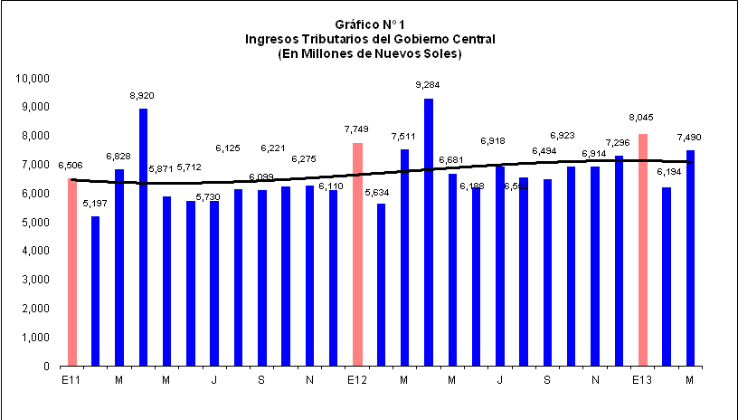
En relación a sus componentes, la recaudación por tributos internos (sin considerar las contribuciones sociales) ascendió a S/. 6 703 millones, con una disminución real de 4,6%. No obstante, si se excluyen los resultados de la Regularización de Renta Anual, los ingresos por tributos internos crecerían 8,7%.

Los tributos aduaneros alcanzaron los S/. 1 744 millones, registrando una contracción real de 2,3%. Al respecto cabe mencionar que en marzo del 2013 las importaciones cayeron en 2,9%, en parte debido a que este mes contó con tres días hábiles menos respecto a marzo del 2012 y a que el Nuevo Sol mostró una apreciación de 2,8% en relación a similar mes del año pasado.

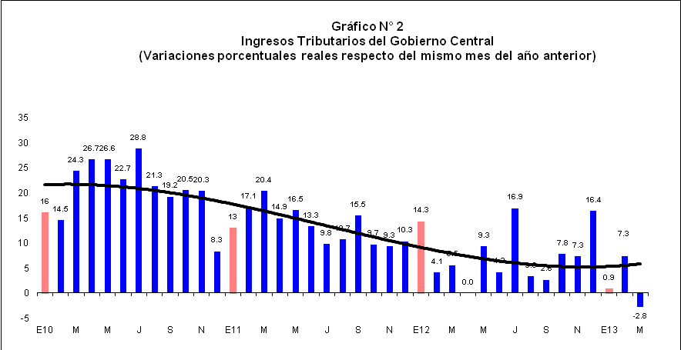

Impuesto a la Renta

En marzo, la recaudación del Impuesto a la Renta ascendió a S/. 3 803 millones, registrando una caída real de 16,1% respecto a similar mes del año anterior. Este resultado se generó principalmente a partir de los menores pagos de la Regularización Anual del Impuesto a la Renta provenientes de los primeros cuatro terminales del RUC (0, 1, 2 y 3) que vencieron y se acreditaron durante marzo y que en conjunto alcanzaron los S/. 949 millones, determinando una contracción de 45,1% en relación a marzo del 2012. Se destaca que la recaudación del Impuesto a la Renta crecería 1,9% al descontar el efecto generado por la Regularización del Impuesto a la Renta.

El resultado del mes estaría reflejando, de un lado, el buen desenvolvimiento de la actividad económica y la demanda interna durante el primer trimestre del 2013. En contraste, la menor regularización sería efecto de los menores pagos del sector minero principalmente y los relativamente mayores pagos a cuenta efectuados durante el 2012 que crecieron 3,6%.

Al respecto, cabe indicar que ya en marzo del presente año, la SUNAT informó que la Regularización del Impuesto a la Renta de la Campaña del presente año sería significativamente menor a la de la Campaña 2011.

Por otro lado, los ingresos por pagos a cuenta de Renta de Tercera Categoría y Otras Rentas disminuyeron en 1,1% y 13,3%, respectivamente. Los pagos a cuenta de Renta de Tercera Categoría si bien crecieron en S/. 28 millones alcanzando S/. 1 914 millones, en términos reales, se redujeron en 1,1% como consecuencia de los menores pagos del sector minero debido a la caída de los precios de cobre y oro que vienen experimentando desde el mes de febrero pasado y que en marzo se contrajeron en 10,9% y 3,8% respectivamente; lo que a su vez afectó a las exportaciones mineras las cuales se contrajeron 29,6% en febrero.

En contraste con lo indicado en el párrafo anterior, en marzo se lograron incrementos en la recaudación del resto de los componentes del Impuesto a la Renta. Así, crecieron las Rentas de Primera Categoría (24,2%), Segunda Categoría (20,9%), Régimen Especial de Impuesto a la Renta (16,5%), Quinta Categoría (9,3%), Cuarta Categoría (7,4%) y No Domiciliados (1,8%).

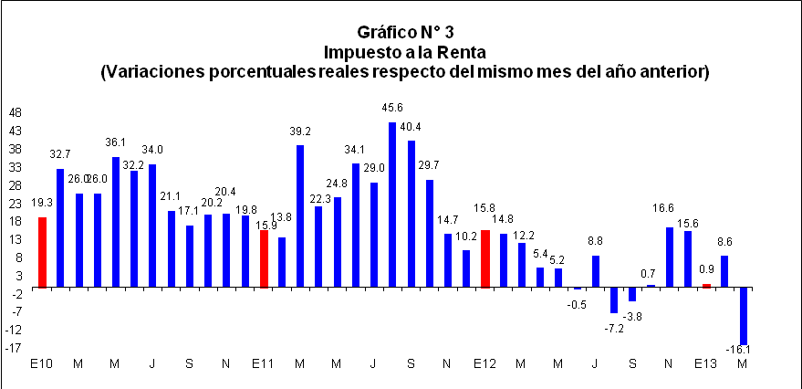

Impuesto General a las Ventas (IGV)

En marzo, la recaudación del IGV Total (interno e importado) alcanzó S/. 3 498 millones, registrando un crecimiento de 1,0% en términos reales, respecto de similar mes del año anterior. A nivel de componentes, el IGV Interno ascendió a S/. 1 979 millones reportando un crecimiento de 4,9%; en tanto que el IGV de importaciones alcanzó los S/. 1 519 millones, equivalente a una disminución real de 3,7%.

En el caso del resultado correspondiente al IGV por operaciones internas, influyó el dinamismo que mantiene la demanda interna que al mes de enero último creció en 11,7%. A nivel del IGV de origen externo, el resultado negativo sería consecuencia de las importaciones que en marzo del 2013 disminuyeron 2,9%, afectadas por las menores compras de bienes de capital (-9,5%) y de materias primas e insumos (-0,3%), resultados atenuados por la mayor importación de bienes de consumo (4,2%).

Estas menores importaciones se deberían principalmente a que -como ya se indicó- marzo contó con tres días hábiles menos respecto a marzo del 2012 y de otra parte el Nuevo Sol mostró una apreciación de 2,8% en relación a similar mes del año pasado.

Impuesto Selectivo al Consumo

En marzo, la recaudación del ISC (incluyendo tanto al interno como al importado) ascendió a S/. 525 millones, nivel que representó un incremento real de 26,5% respecto a similar mes del 2012.

Este resultado se explica principalmente por un pago extraordinario de ISC Combustibles (S/. 153 millones) correspondiente una deuda tributaria apelada por el contribuyente y finalmente confirmada por el Tribunal Fiscal.

Impuesto a la Importación (Derechos Arancelarios)

La recaudación por concepto del Impuesto a la Importación (Derechos Arancelarios) ascendió a S/. 119 millones en marzo, cifra que representó una disminución real de 2,7% respecto a similar mes del año anterior. De manera similar a lo ocurrido con el IGV de origen externo, las causas de esta menor recaudación estarían principalmente vinculadas a la menor importación por efecto del calendario y a la apreciación del Nuevo Sol en relación a marzo del 2012.

Otros Ingresos

La recaudación del rubro Otros Ingresos ascendió a S/. 493 millones en marzo, registrando un incremento de 85,0% en términos reales respecto a similar mes del año 2012.

La mayor recaudación obtenida en este rubro es en parte resultado de los mayores pagos por concepto del Impuesto Especial a la Minería (IEM) los cuales se incrementaron en 103,5% debido a la variación de la periodicidad de los pagos entre 2012 y 2013, afectando la base de comparación.

El otro factor que ha determinado el incremento de la recaudación del rubro Otros es el mayor pago de multas que registró un pago extraordinario por este concepto equivalente a S/. 83 millones de una deuda resuelta por el Tribunal Fiscal, en comparación con marzo del 2012.

Devoluciones

En marzo, las devoluciones de impuestos totalizaron S/. 956 millones, cifra que representó una disminución de 13,3%, en términos reales, respecto a su similar del año 2012.

Gerencia de Comunicaciones e Imagen Institucional
Lima, sábado 6 de abril del 2013.

Al respecto, es importante indicar que el incremento en la recaudación se calcula en términos netos de devoluciones.

